Extracción y caracterización de aceite de semillas de zapallo

Squash seed oil extraction and characterization

¹Sanín Ortiz Grisales, ¹Sonia Carolina Pasos López, ¹Ximena Constanza Rivas Abadía, ¹Magda Piedad Valdés Restrepo, ¹Franco Alirio Vallejo Cabrera
¹Facultad de Ciencias Agropecuarias, Universidad Nacional de Colombia, AA 237, Palmira, Valle del Cauca, Colombia. Autor para correspondencia: sortizg@unal.edu.co
Rec. 15-08-07 Acep. 03-09-09

Resumen
Se seleccionaron 79 introducciones de zapallo (Cucurbita moschata Duch) teniendo en cuenta el contenido de extracto etéreo (EE) de las semillas. El EE fue estable física y químicamente, con propiedades organolépticas óptimas de aceite comestible, no presentó características de rancidez; aceite semisecante (122.90 mg/g de KOH.); índice de acidez 3.25 mg/g de KOH; la prueba presuntiva de yodo supone presencia de polinsaturación y sin formación de cristales. La composición de ácidos grasos mostró: palmítico C16:0 (25.11 – 36.94%); esteárico C18:0 (10.79 – 13.37%); linoleíco C18:2 (48.23 – 62.41%); linolénico C18:3 (0.66%) y araquídico C20:0 (0.53 – 0.78%). El aceite de semilla de zapallo contiene 55.28% de ácidos grasos insaturados con una cantidad apreciable de linoleíco (55.11%). La torta de semilla presentó proteína (51.11 ± 0.95%) y energía (4604. 66 ± 134.08 kcal/kg).
Palabras clave: Cucurbita moschata, Cucurbitácea, aceites vegetales, semillas oleaginosas, ácidos grasos.

Abstract
In accordance with of ethereal extract (EE) of seeds 79 varieties of squash was selected. The EE was physical and chemically stable, with good organoleptic properties of edible oil: no rancidity character was present; saponification index was 122.90 mg KOH/g characteristics of semi dried oil; acid index was 3.25 mg KOH/gm typical of edible oil. The iodine presumptive test revealed the presence of polyunsaturation and the absence of crystals. The composition of fatty acid revealed: Palmitic acid C16:0 (25.11 – 36.94%); Stearic acid C18:0 (10.79 – 13.37%); linoleic acid C18:2 (48.23 – 62.41%); linolenic acid C18:3 (0.66%); arachidic acid C20:0 (0.53 – 0.78%). The extracted oil from squash seeds contained 55.28% of unsaturated fatty acid with an appreciable amount of linoleic acid (55.11%). The squash oilseed cake presented a protein (51.11 ± 0.95%) and energy (4604. 66 ± 134.08 kcal/kg).
Key words: Cucurbita moschata, Cucurbitacea, seed, vegetal oil, fatty acids.

Introducción
El zapallo (Cucurbita moschata Duch) es una hortaliza originaria de América (Whitaker y Bemis 1975). En Colombia se cultiva en gran parte del país, especialmente en huertos caseros de pan-coger. La mayor parte del material genético que se siembra es nativo y presenta amplia variabilidad en tamaño, forma y color de fruto, grosor y textura de pulpa, color y tamaño de la semilla (Montes et al., 2004). El producto obtenido se destina al mercado nacional para consumo en fresco, desechando la semilla y la corteza en el momento de la cocción (Espitia, 2004).
La semilla se ha utilizado como diurético, vermífugo, tónico estomacal, antihelmíntico, para curar asma bronquial o algunas enfermedades de la piel (Pérez, 1978). Por su contenido de extracto etéreo -EE (50.81 ± 5.17) constituye una fuente de aceite (Achu et al., 2005).
El presente trabajo tuvo por objetivo conocer el rendimiento y las propiedades físicoquímicas del extracto etéreo y de la torta de semilla de zapallo en la colección de introducciones del Programa de Hortalizas de la Universidad Nacional de Colombia sede Palmira, y la identificación de variedades prístinas (Vega, 1988) que constituirán la base para adelantar estudios de mejoramiento genético en zapallo tendientes a la producción de semillas de esta oleaginosa.
Materiales y métodos
Las pruebas de laboratorio fueron realizadas en las sedes de Palmira y Medellín de la Universidad Nacional de Colombia. Se utilizaron 79 introducciones de zapallo (C. moschata Duch) recolectadas por Montes (2004) y seleccionadas por Ortíz (2006) (Cuadro 1).
Las semillas una vez molinadas se sometieron a extracción con éter de petróleo a reflujo en un extractor Soxhlet a 180 °C durante 8 h. El solvente se evaporó a 105 °C durante 12 h. En la torta de semilla se determinó el contenido de proteína bruta (nitrógeno x 6.25); cenizas totales; grasa bruta remanente a la fracción soluble (EE); fibra bruta (FB) y extracto libre de nitrógeno (ELN) (Nielsen, 1998).
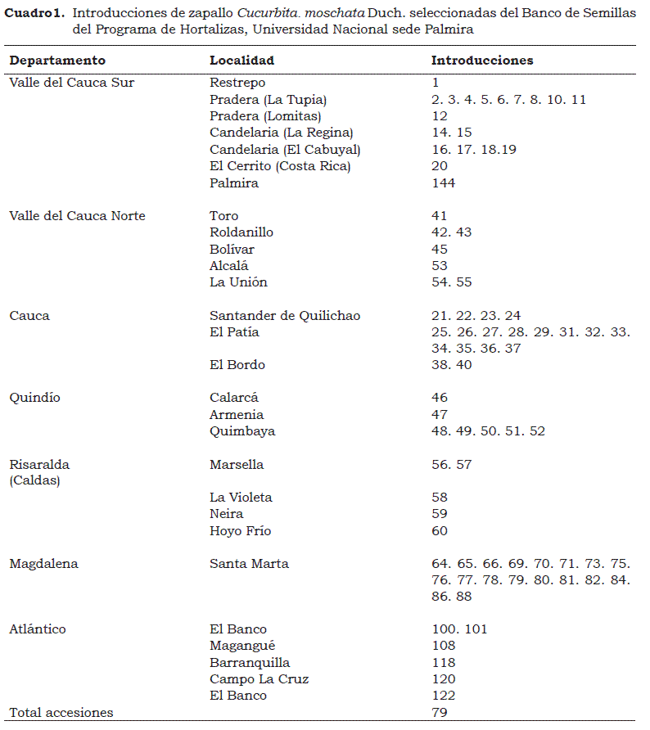
Las introducciones se ordenaron según el rendimiento de grasa bruta (AOAC, 1995). Para conocer aquellas que combinaran mejor los componentes del rendimiento: semilla por fruto, peso de 100 semillas, materia seca de las semillas y EE (Ortiz, 1997) se empleó el análisis ponderado (ISP) (Ceballos, 2006; Ortíz, 2006) de modo que se pudiera seleccionar el Valor como Progenitor Agregado (Falconer y Mackay, 1996).
En la refinación del extracto etéreo se utilizó el protocolo de Madrid et al. (1998). En la caracterización físicoquímica del aceite se emplearon los índices de rancidez, saponificación, yodo, acidez y prueba de frío (Gaviria y Calderón, 1988). En la cromatografía de gases por espectrometría de masas (GC-MS) de los ésteres metílicos de los ácidos grasos se usaron dietil éter e hidroxitetrametilamonio. Este análisis se realizó en un cromatógrafo Shimadzu GC-R1A, equipado con detector de masas a 280 °C, un puerto de inyección splitless a 175 °C, con un volumen de inyección de 1 µl, se usó una columna capilar HP-5MS (0.25 mm x 30 m x 0.25 micras) con una temperatura máxima de 325 °C, en presencia de helio como gas correo con un flujo de 1.0 ml/ min y una velocidad de 37 cm/seg. El análisis cualitativo se llevó a cabo por espectrometría de masas con un integrador Shimadzu RPR-G1. Como patrón de referencia para los resultados del análisis de la composición de ácidos grasos se empleó la mezcla estándar de SIGMA Chemical Co., Oil Reference Estándar, AOCS (American Oil Chemists Society) no.2 (Gaviria, 2007)1. El rendimiento del estracto etéreo y valor nutritivo de la torta de la semilla se sometieron a estadística descriptiva (Muñoz y Baena, 1988).
Resultados y discusión
En el Cuadro 2 se presentan las introducciones de zapallo seleccionadas por su mayor contenido de EE, materia seca, peso de 100 semillas y peso de semillas por fruto. El coeficiente de variación mostró alta variabilidad para realizar selección a partir de 79 introducciones a libre polinización (S₀) completamente hetrocigotas para el carácter (Ceballos, 1998; Vega, 1988).
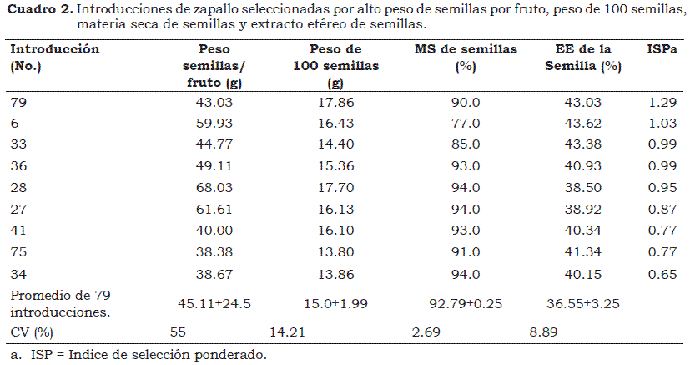
El alto contenido de extracto etéreo y el bajo coeficiente de variación (Cuadro 2) indican que se pueden seleccionar genotipos para mejorar el carácter, previo análisis de habilidad combinatoria. El contenido de EE igual o superior al de soya (20%) (Younis et al. , 2000; Becerra, 2004); girasol (36%) (Agüero et al., 1999); maíz (5%); linaza (20.7 - 55.3%) (Roy, 2000).
Con base en el índice de selección ponderada (ISP) (Cuadro 2) se seleccionaron las introducciones 28, 36, 33, 6 y 79 que contribuirán positivamente a la construcción de un pool de genes con el fin de crear una población base y adelantar un proceso de selección recurrente (Hallauer y Miranda, 1988; Ceballos, 1989) dirigido a mejorar el rendimiento de extracto etéreo en las semillas de zapallo y a generar poblaciones básicas con alto valor como progenitor (Falconer y Mackay, 1996).
Características del aceite
El aceite presentó color que varió de rojo a amarillo, nítido y sin sedimentos; el olor y sabor fueron normales con índice de rancidez negativo (Cuadro 3), no se observó rancidez palatable. El índice de acidez fue alto y no se presentó inicio de disociación de los ácidos grasos ni ranciamiento hidrolítico.
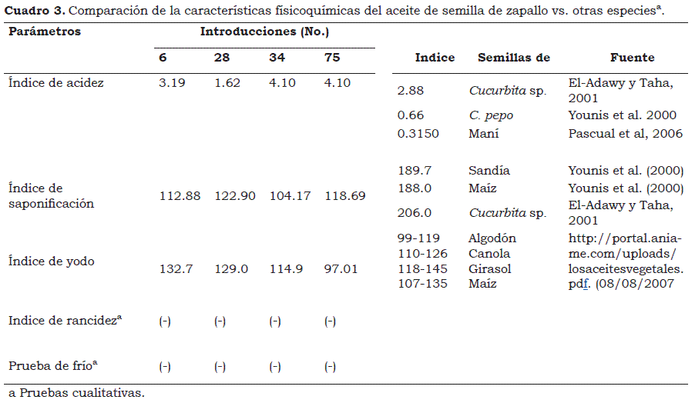
El aceite, definitivamente líquido y negativo a la prueba de frío (sin agua), se caracterizó por bajo índice de saponificación, lo que hizo suponer presencia de ácidos grasos saturados o impurezas. Sin embargo, el índice de yodo (g de I/100 g) entre 97 y 132 denotó presencia de ácidos grasos insaturados, lo que permite calificarlo como semisecante o absorbente de oxígeno en presencia del aire.
Composición de ácidos grasos
El ácido graso predominante en las cuatro introducciones estudiadas fue el linoleíco variando entre 48% y 62%, que por su naturaleza de polinsaturado (dos dobles enlaces) y pertenecer al grupo omega-6 (primer enlace de hidrógeno en el carbono 6) le confiere al aceite su característica de líquido (Cuadro 4). El palmítico y el esteárico variaron entre 25.11 y 36.94%, y entre 10.79 y 13.37%, respectivamente. El araquídico (C20:0) en las introducciones 28, 34 y 75 fue significativamente bajo (< 1%) lo cual es positivo por ser saturado y da valor de uso al aceite. El linolénico sólo se encontró en la introducción 75, sin embargo, otros investigadores no lo han registrado en el aceite de semillas de zapallo (Younis et al., 2000), siendo su contenido relativamente alto, si se compara con 0.35% que se encuentra en la semillas de sandía (El-Adawy y Taha, 2001) (Cuadro 4).
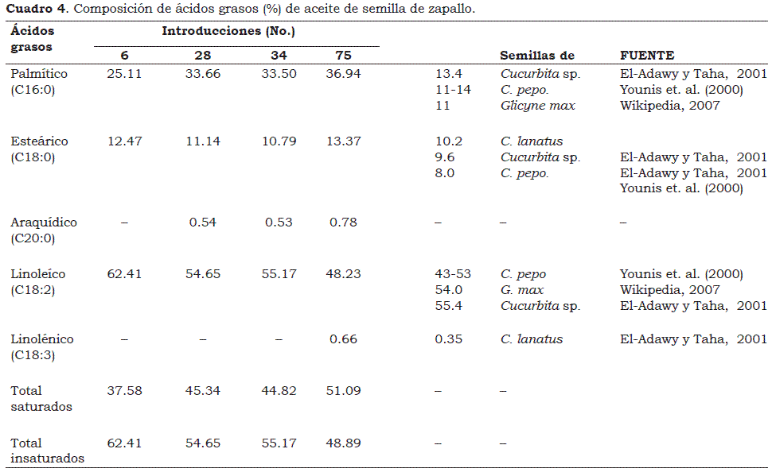

Características de la torta de semillas de zapallo
El contenido de materia seca fue similar a la de torta de maní. La proteína cruda fue alta si se compara con tortas de maní, colza y algodón (Chatterjee y Walli, 2000) (Cuadro 5). Los minerales representados por las cenizas fueron altos, tomando como referencia la torta de semillas de maní (Pascual et al, 2006). La fracción fibrosa de la torta está representada en la fibra detergente neutra (FDN) con 39.98 ± 1.95%, que se considera óptima para raciones de vacas lecheras (NRC, 1989).
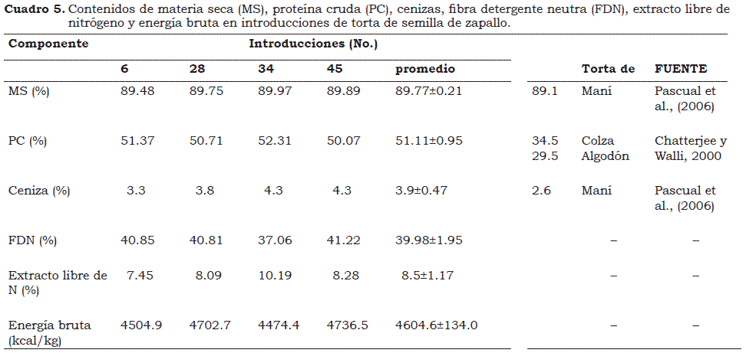
Conclusiones
- Las semillas de zapallo en este estudio se pueden considerar como oleaginosas ya que alcanzaron hasta 43% de grasa bruta.
- El aceite de semillas de zapallo es estable física y químicamente, con ácidos grasos saturados que oscilan entre 37.5% y 51% e insaturados entre 48.8% y 62.4%, y dentro de estos últimos, el linoleíco puede llegar a 62.41% y en menor proporción los palmítico (25.11%), esteárico (10.79%), araquídico (0.53-0.78%) y linolénico (0.66%).
- La torta de semillas de zapallo se puede utilizar como suplemento alimenticio de vacas lecheras por el alto contenido de proteína cruda (52.31%) y energía bruta (4.736.56 kcal/kg).

Agradecimientos
Este artículo se derivó del trabajo dirigido de Grado en Ingeniería Agroindustrial de S. C. Pasos L. y X. C. Rivas A. que se adelantó con la cooperación del Programa de Investigación en Hortalizas de la Universidad Nacional de Colombia, sede Palmira; el Departamento de Investigaciones de la Sede Palmira (DIPAL) y los recursos propios del profesor Sanín Ortiz Grisales.
Referencias
Achu, Mercy B.; Fokou, E.; Tchiégang, C.; Fotso, M.; y Tchouanguep, F. 2005. Nutritive value of some Cucurbitaceae oilseeds from different regions of Cameroon. African J. of Biotech. 4 (11):1329-1334.
AOAC International. 1995. Official Methods of Analysis, 16th ed. AOAC International, Gaithersburg, Maryland USA.
Ceballos, L. H. 2006. Selección de clones de yuca Manihot sculenta Kranz para características de la raíz con base en índice de selección ponderado. Curso de Mejoramiento Genético y Aplicaciones de Biotecnología. Asociación Colombiana de Fitomejoramiento y Producción de Cultivos. Palmira, abril 5 - 7.
Ceballos. L. H. 1998. Genética cuantitativa y fitomejoramiento. Impreso Universidad Nacional de Colombia sede Palmira. 420 p.
Chatterjee, A. y Walli, T. K. 2002. Comparative evaluation of protein quality of three commonly available oilseed cakes by in vitro and in sacco method. Indian J. Dairy Sci. 55(6):350-355.
El-Adawy, T. A. y Taha, K. M. 2001. Characteristics and composition of watermelon, pumpkin, and paprika seed oils and flours. J. Agric. Food Chem. 49 (3):1253 - 1259.
Espitia C. M.. 2004. Estimación y análisis de parámetros genéticos en cruzamiento dialélicos de zapallo Cucurbita moschata Dusch. Ex Poir. en el Valle del Cauca. Tesis Doctoral. Universidad Nacional de Colombia sede Palmira.
Falconer, D. S. y Mackay, T. F. 1996. Introduction to quantitative genetics. 4ª Ed. Prentice Hall. Harlow, Essex, Reino Unido.
Gaviria, L. E. y Calderon, C. E. 1988 Manual de métodos analíticos para el control de calidad en la industria alimentaria. Talleres fotolitográficos del Icontec. Bogotá. 170 p.
Hallauer, A. R. y Miranda, J. B.. 1988. Quantitative genetics in maize breeding. Ames. Iowa State University Press 10:468.
Madrid, A. 1998. Métodos Oficiales de Análisis de los Alimentos. Madrid. Mundi-Prensa. 600 p.
Montes. C.; Vallejo, F. A. y Baena, G. D. 2004. Diversidad genética de germoplasma colombiano de zapallo Cucurbita moschata Dúch. Acta Agron.53 (3).
Muñoz, J. E y Baena D. 1998. Diseño de experimentos. Universidad Nacional de Colombia. Facultad de Ciencias Agropecuarias. Palmira. (manuscrito).
Nielsen, S. S. (ed.) 1998. Food Analysis. Gaithersburg, Maryland Aspen Publ. 630 p.
NRC (National Research Council). 1989. Nutrient Requirements of Dairy Cattle. USDA. Washington D. C. 269 p.
Ortiz, S. 1997. Sistemas de suministro de semillas fase 1: prueba de adaptación bajo condiciones de tierra templada y producción de semilla experimental de guandul Cajanus Cajan L. Tesis Maestría. Universidad Nacional de Colombia sede Palmira
Ortíz, S. 2006. Estudio de la heterosis y habilidad combinatoria en caracteres relacionados con calidad del fruto de zapallo Cucurbita moschata Duch. para fines agroindustriales. Tesis doctorado. Universidad Nacional de Colombia sede Palmira. 70 p.
Pascual, Ch. G.; Molina, M. S.; Morales, S. C.; Valdivia, G. K. y Quispe, J. F. 2006. Extracción y caracterización de aceite de diez entradas de semilla de maní (Arachis hypogaea L.) y elaboración de maní bañado con chocolate. Mosaico Científico 3(1).
Pérez, A. E. 1978. Plantas útiles de Colombia. 4nd ed. Bogotá. Litografía. Aico. 670 p.
Roy, D. 2000. Plant breeding analysis and explotation of variation. Alpha Science International. Pangbourne, Reino Unido. 692 p.
Vega, O. U. 1988. Mejoramiento genético de plantas. Maracay. 200 p.
Whitaker, T.W. y Bemis, W.P. 1975. Origin and evolution of the cultivated Cucurbita. Bol.Theor. Bot. Club. EU. 37 p.
Wikipedia, 2007 Aceite de soya http://es.wikipedia.org/wiki/Aceite_de_soja
Younis, Y. M.; Ghirmay S.; y Al-Shihry S. S. 2000. African Cucurbita pepo L.: properties of seed and variability in fatty acid composition of seed oil. Phytochem 54:71-75.

1 Gaviria A, J. 2007. Coordinador Laboratorio Análisis Instrumental Universidad Nacional de Colombia sede Medellín. labanálisisinstrumental@unalmed.edu.co

